1832 DÉCRIRE LES OBJETS

petit | pöti | liten
grand | graaaaa(nd) | stor
long | låååååå(ng) | lång
court | koor | kort
gros | gråå | tjock
large | larsch | bred
mince | määääns | smal
lourd | loor | tung
léger | le sche | lätt
mou | mo | mjukt
dur | dyr | hårt
froid/chaud | fråa/schå | kallt/varmt
en papier | aaaaaa(n) pappje | av papper
en métal | aaaaaa(n) metall | av metall
en carton | aaaaaa(n) kartååå | av kartong
en plastique | aaaaaa(n) plastick | av plast
en fer | aaaaaa(n) fär | av järn
en bois | aaaaaa(n) båa | av trä
en tissu | aaaaaa(n) tissy | av tyg
en verre | aaaaaa(n) vär | av glas
en cuir | aaaaaa(n) ku ir | av skinn/läder
rond | rååååå(nd) | rund
rectangulaire | räktaaaa(n)gylär | rektangulär
triangulaire | triaaaaa(n)gylär | triangulär
carré | karre | fyrkantig
ovale | åvall | oval
pointu | påänty | spetsig
courbé | korbe | böjd, kurvig
droit | dråa | rak(t)
plat | pla | platt
il coûte 100 couronnes | ill kott saaaa korånn | den kostar 100 kronor
ça se mange | sa sö maaaansch | det äts (man äter det)
ça se boit | sa sö båa | det dricks (man dricker det)
c’est pour...... | sä por | det är för/till
l’école | lekåll | skolan
la maison | la mäzååå | hemmet/huset
la ville | la vill | staden
la nuit | la nu i | natten
les animaux | le zannimå | djuren
la cuisine | la ku i zinn | köket
un jeu | ööööö schö | ett spel, en lek
la musique | la myzick | musiken
le sport | lö spår | sporten
les loisirs | le låazir | fritidssysselsättningarna
l’hiver | livär | vintern
l’été | le te | sommaren
le printemps | lö präääää(n)taaaa | våren
l’automne | låtånn | hösten

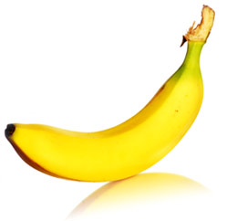 | 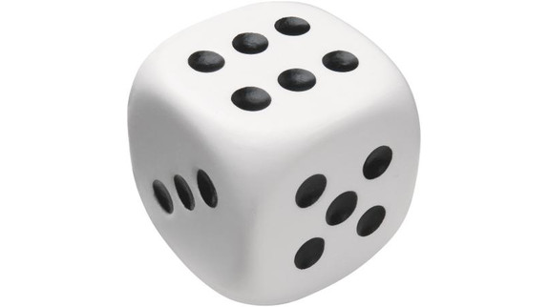 | 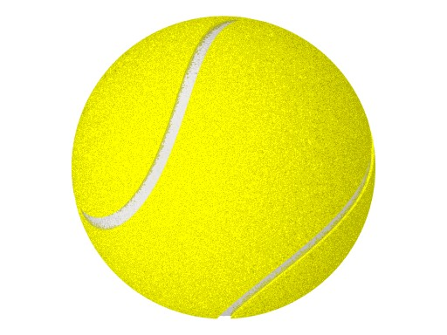
c’est petit  c’est jaune  c’est long  c’est courbé  ça se mange | c’est carré  c’est en plastique  c’est petit  c’est pour un jeu  c’est léger | c’est rond  c’est petit  c’est pour un jeu  c’est jaune  c’est en tissu
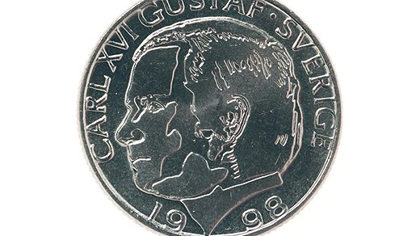 | 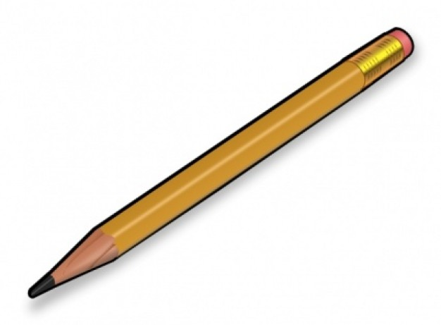
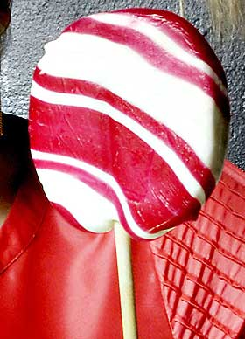 |  | 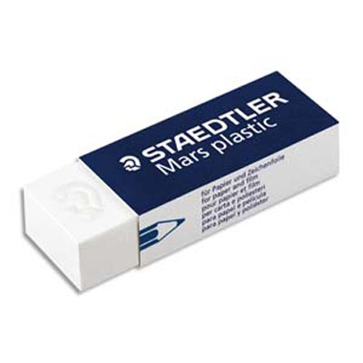
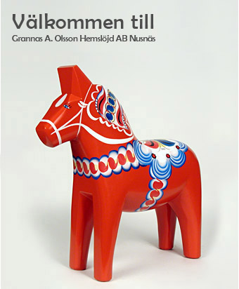 | 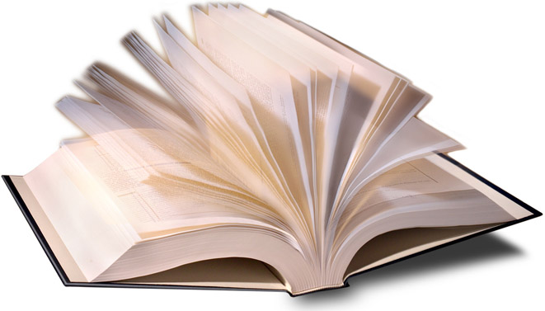 | 